ANESTEZYNA

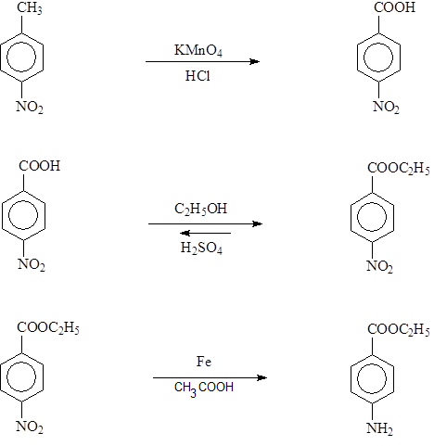

- kwas p-nitrobenzoesowy
- ester etylowy kwasu p-nitrobenzoesowego
- ester etylowy kwasu p-aminobenzoesowego

Uwaga: do syntez należy używać wody wodociągowej
syntezę prowadzimy z ½ porcji
KWAS p-NITROBENZOESOWY

30g technicznego p-nitrotoluenu po dokładnym sproszkowaniu w moździerzu spłukuje się do kolby trójszyjnej poj. 1l zaopatrzonej w mieszadło magnetyczne z grzaniem, termometr i chłodnicę zwrotną. Do zawieszenia p-nitrotoluenu potrzebna 600ml wody. Zawartość kolby ogrzewa się powoli, mieszając, do temperatury 85-90ºC. Następnie wprowadza się małymi porcjami 120g sproszkowanego nadmanganianu potasu do uzyskania trwałego różowego zabarwienia.
Po dodaniu ostatniej porcji nadmanganianu mieszaninę reakcyjną ogrzewa się przez godzinę, po czym sączy na gorąco pod zmniejszonym ciśnieniem przez lejek ze spiekiem. Osad tlenku manganu (IV) przemywa się 250ml gorącej wody. Z połączonych przesączy odsącza się, po oziębieniu, wydzielony nie przereagowany p-nitrotoluen. Przesącz zagęszcza się na wyparce rotacyjnej na łaźni wodnej do objętości 250ml. Następnie dodaje się stęż. kwas solny do uzyskania pH 4-5 wobec papierka uniwersalnego. Wydzielony osad kwasu odsącza się pod zmniejszonym ciśnieniem, przemywa wodą, a następnie suszy w temp. w temp. pokojowej lub w suszarce w 100ºC.
Uzyskany surowy kwas p-nitrobenzoesowy o temp.top. 232-235ºC bez dalszego oczyszczania używa się do następnego etapu syntezy.
Właściwości: temperatura topnienia czystego związku 238ºC

ESTER ETYLOWY KWASU p-NITROBENZOESOWEGO

W kolbie kulistej pojemności 250ml zaopatrzonej w chłodnicę zwrotną, ogrzewa się we wrzeniu przez 60 min. 10g kwasu p-nitrobenzoesowego, 60ml bezwodnego etanolu i 10ml stęż. kwasu siarkowego(VI), a następnie gorący roztwór wylewa się do mieszaniny 75ml zimnej wody z 50g lodu i odstawia się do lodówki.
Wydzielony ester odsącza się pod zmniejszonym ciśnieniem, przemywa 30ml zimnej wody, po czym rozciera się dokładnie z około 25ml 5% roztworu węglanu sodu. Surowy ester etylowy kwasu p-nitrobenzoesowego odsącza się pod zmniejszonym ciśnieniem, przemywa 30ml zimnej wody i suszy się na powietrzu.
W celu oczyszczenia suchy surowy ester rozpuszcza się w 30ml 95% etanolu, dodaje 0,3g węgla aktywnego, ogrzewa pod chłodnicą zwrotną przez 15 minut i sączy na gorąco przez sączek karbowany. Do przesączu dodaje się 60ml zimnej wody i pozostawia w lodówce przez 30 min. do krystalizacji. Wydzielony ester odsącza się pod zmniejszonym ciśnieniem, przemywa 30ml zimnej wody i suszy na powietrzu.
Właściwości: bezbarwne, krystaliczne płatki o temperaturze topnienia 56-57⁰C, trudno rozpuszczalne w wodzie, łatwo rozpuszczalne w etanolu.

ESTER ETYLOWY KWASU p-AMINOBENZOESOWEGO

Do kolby trójszyjnej pojemności 250cm³ wyposażonej w mieszadło mechaniczne i chłodnicę zwrotną, wprowadza się 10g sproszkowanego żelaza oraz 30ml wody. Zawartość kolby, mieszając, ogrzewa się do wrzenia, a następnie wprowadza się 1,5ml 80% kwasu octowego oraz małymi porcjami dodaje się w ciągu 40 min. 10g p-nitrobenzoesanu etylu. Po wprowadzeniu całego estru ponownie dodaje się 3g żelaza oraz 0,5ml 80% kwasu octowego i kontynuuje się intensywne mieszanie przez 10 minut. Po schłodzeniu, do mieszaniny poreakcyjnej dodaje się 30 ml wody i doprowadza się do pH ok.6.5, w kolbie reakcyjnej, nasyconym roztworem węglanu wapnia wobec papierka wskaźnikowego.
Mieszaninę po zobojętnianiu ekstrahuje się (wyciąg) 2 porcjami po 75ml toluenu ogrzewając w kolbie reakcyjnej, pod chłodnicą zwrotną (tzn. do kolby dodajemy pierwszą porcję toluenu, ogrzewamy całość 30 min., ciepły ekstrakt przenosimy do rozdzielacza i oddzielamy frakcję toluenowa do erlenmajerki, następnie frakcję wodną ponownie umieszczamy w kolbie reakcyjnej i powtarzamy czynności z druga porcją toluenu). Ekstrakty toluenowe po połączeniu sączy się przez sączek karbowany do kolby kulistej, dodaje 0,5g węgla aktywnego, ogrzewa we wrzeniu pod chłodnicą zwrotną przez 10 minut i ponownie sączy gorący roztwór przez sączek karbowany. Przesącz suszy się bezwodnym siarczanem(VI) sodu.
Po wysuszeniu toluen oddestylowuje się na wyparce obrotowej, a następnie do zagęszczonego roztworu estru etylowego kwasu p-aminobenzoesowego dodaje się eter naftowy w ilości 1,5razy większej od ilości zagęszczonego estru i pozostawia się mieszaninę do krystalizacji przez 30 minut w lodówce. Wydzielone kryształy p-aminobenzoesanu etylu odsącza się pod zmniejszonym ciśnieniem, przemywa 20ml eteru naftowego i suszy na powietrzu.
Właściwości: biały krystaliczny proszek o temperaturze topnienia 90-91⁰C, prawie nierozpuszczalny w zimnej a nieco łatwiej we wrzącej wodzie, łatwo rozpuszcza się w etanolu, eterze, chloroformie i benzenie

